**Bac 2021 Asie Spécialité physique-chimie Correction ©** [**https://labolycee.org**](https://labolycee.org)

**Exercice A : Cave à vin (5 points)**

***Mots-clés*** *: premier principe et loi phénoménologique de Newton, intensité sonore, atténuation.*

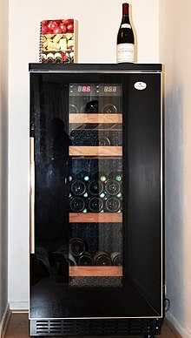

Déguster un vin à la bonne température est essentiel pour pouvoir en apprécier les saveurs gustatives et odorantes : un vin trop tiède n’est pas agréable ; un vin trop froid voit ses arômes masqués par l’alcool. Pour pouvoir servir les vins à la bonne température, on utilise des caves à vin.

On s’intéresse à une bouteille de vin rouge léger dont la température idéale de service est de 13° C. Initialement, cette bouteille et son contenu sont à une température voisine de 22° C. On place cette bouteille dans la cave à vin afin d’optimiser sa dégustation.

L’air à l’intérieur de la cave à vin joue le rôle d’un thermostat. Sa température *Tair* demeure constante et égale à 13 °C.

Cave à vin

Photo Wikipédia

Dans cet exercice, on cherche à déterminer la durée nécessaire pour que la température du vin atteigne la valeur souhaitée de 13 °C (**partie 1**). On étudie ensuite la gêne sonore pouvant être occasionnée par une cave à vin dans un restaurant (**partie 2**).

**Les deux parties sont indépendantes.**

**Partie 1 – Evolution de la température - Durée du refroidissement**

On s’intéresse à l’évolution de la température 𝑇 du système {vin + bouteille} placé dans le thermostat.

Le système {vin + bouteille} est immobile. L’air de la cave à vin est ventilé.

On désigne par 𝑄 le transfert thermique entre l’air et le système, et par Φ le flux thermique correspondant, c’est-à-dire le transfert thermique par unité de temps.

Le transfert thermique et le flux thermique sont comptés positivement si le transfert thermique a lieu de l’air vers le système.

On fait l’hypothèse que le flux thermique Φ vérifie la loi phénoménologique de Newton.

**Loi phénoménologique de Newton**

Lorsqu’un système incompressible de température 𝑇 est placé dans un fluide en écoulement à la température

𝑇𝑎 , il s’établit un flux thermique entre le thermostat et le système proportionnel à l’écart de température (𝑇– 𝑇𝑎 ).

On peut alors écrire : Φ = −ℎ × 𝑆 × (𝑇 − 𝑇𝑎)

* 𝑆 est la surface d’échange entre le système et le thermostat (en m2) ;
* ℎ est le coefficient d’échange convectif (en W ⋅ m−2 ⋅ K−1).

**Données**

* Surface d’échange entre la bouteille et l’air : 𝑆 = 4,66 × 10−2 m2
* Coefficient d’échange convectif : ℎ = 10 W ⋅ m−2 ⋅ K−1
* Capacité thermique du système {vin + bouteille} : 𝐶 = 3,25 kJ ⋅ K−1
* 𝑇(𝐾) = 𝜃(°𝐶) + 273

1. À l’aide du premier principe de la thermodynamique, relier la variation d’énergie interne Δ𝑈 du système {vin + bouteille} au transfert thermique 𝑄 entre l’air et le système.

**Le système {vin + bouteille} est à la température initiale** *θ***0 = 22°C quand il est placé dans la cave à vin dont l’air ventilé est à la température** *θ***e = 13°C. Un transfert thermique *Q* à donc lieu du système vers le milieu extérieur.**

**Vin + bouteille**

**θ0 = 22°C**

**Air cave à vin**

**θe = 13°C**

***Q***

**Le premier principe appliqué au système {vin + bouteille} donne :** Δ***U* = *Q*  (*Q* < 0 et *W* = 0 J).**

1. Exprimer le transfert thermique 𝑄 pendant une durée très petite Δ𝑡 en fonction du flux thermique 𝛷 supposé constant pendant cette durée et de Δ𝑡. Rappeler les unités, dans le système international, des grandeurs intervenant dans cette expression.

 **donc *Q* =** Φ **× Δ𝑡 avec** Φ **en W, *Q* en J et Δ𝑡 en s.**

La variation d’énergie interne d’un système incompressible au repos dont la température varie de Δ𝑇 est donnée par la relation 𝛥𝑈 = 𝐶 × Δ𝑇 (𝐶 est la capacité thermique du système).

1. Exprimer le flux thermique Φ en fonction de la capacité thermique 𝐶 du système supposé incompressible, de sa variation de température Δ𝑇 et de la durée Δ𝑡*.*

**On a : 𝛥𝑈 = 𝐶 × Δ𝑇 = *Q*  donc **

1. En utilisant la loi phénoménologique de Newton, et en faisant tendre Δ𝑡 vers 0, vérifier que l’équation différentielle qui régit l’évolution de la température 𝑇 s’écrit :



En déduire l’expression et l’unité de 𝜏.

**Loi phénoménologique de Newton : Φ = −ℎ × 𝑆 × (𝑇 − 𝑇𝑎ir) et **

**En égalant les deux expressions du flux thermique : **

**Donc : . En faisant tendre Δ𝑡 vers 0 : **

**donc **

**En comparant avec l’expression : , il vient :  soit **

**L’expression  montre que *t* est homogène à un temps.**

**Remarque : = 7,0×103 s**

Le modèle d’évolution temporelle de la température du système {vin + bouteille}, solution de l’équation différentielle, est le suivant :



Cette évolution temporelle de la température 𝑇(𝑡) est représentée ci-dessous :

1. Retrouver à l’aide des résultats de la modélisation les valeurs de *T*0 et de *T*air.

**On a :  donc : = *T*0**

**= *T*air**

**Graphiquement : *T*0 = 295 K soit *θ*0 = (295 – 273) °C = 22 °C.**

***T*air = 286 K soit *θ*air = (286 – 273) °C = 13 °C.**

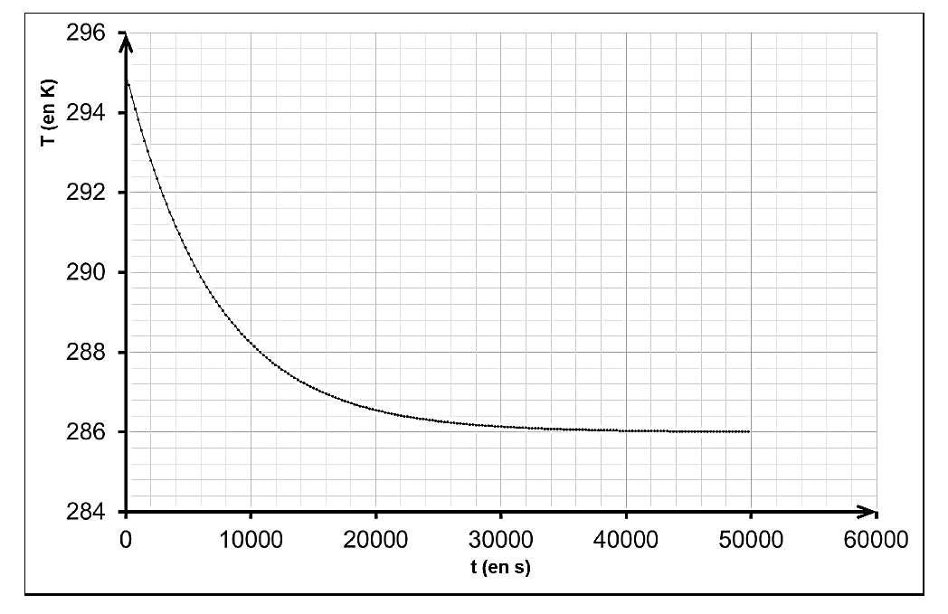

286,5

Δ*t*

***T*air**

***T*0**

1. Estimer graphiquement au bout de combien de temps le vin pourra être servi à la température souhaitée (à 0,5 degré près).

**À 0,5 degré près, on a : Δ*θ* = 0,5 °C soit Δ*T* = 0,5 K.**

**On cherche l’abscisse du point d’intersection entre la droite horizontale à la température 286,5 K et la courbe. Graphiquement :** Δ***t*** ≈ **20 000 s = 5,55 h.**

**Remarque : cette durée correspond à environ 2,8t.**

**Partie 2 – Cave à vin et niveau d’intensité sonore**

Le niveau d’intensité sonore moyen d’une cave à vin est de 42 dB à environ 1,0 m avec une fréquence sonore voisine de 200 Hz. Un restaurateur a besoin de deux caves à vin dans un même local fermé, à proximité de

la salle qui accueille les clients. Il cherche à savoir si des clients assis juste derrière la cloison, à 1,0 m des caves à vin, sont susceptibles de les entendre.

**Données**

* Niveau d’intensité sonore L en décibel :

 avec 𝐼0 = 1,0 ×10−12 𝑊 ⋅ 𝑚−2

* Seuil d'audibilité en fonction de la fréquence : le graphique suivant indique les valeurs minimales de niveau d'intensité sonore audible en fonction de la fréquence.



* Atténuation par absorption : l’atténuation par absorption pour les bruits aériens, notée 𝐴, correspond à la différence entre le niveau d’intensité sonore 𝐿𝑖 du son incident sur un obstacle et le niveau d’intensité sonore 𝐿𝑡 du son transmis. Elle varie avec la fréquence. Pour les cloisons du restaurant, les caractéristiques d’atténuation sonore sont données ci-dessous :

|  |  |  |  |  |  |  |  |  |  |
| --- | --- | --- | --- | --- | --- | --- | --- | --- | --- |
| 𝒇 (en 𝐇𝐳) | 100 | 125 | 160 | 200 | 250 | 315 | 400 | 500 | 630 |
| 𝑨 (en 𝐝𝐁) | 29 | 32 | 28 | 25 | 29 | 33 | 36 | 38 | 41 |

1. Montrer que le niveau sonore total émis par les deux caves à vin, à 1,0 m de celle-ci sans la cloison serait de 45 dB.

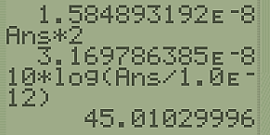**On a :**  **donc**  **.**

**Pour une cave à vin dont le niveau sonore moyen vaut *L* = 42 dB :**

**= 1,58×10–8 W⋅m–2**

**Pour deux caves à vin de même niveau sonore, l’intensité sonore totale est :**

***I*tot = 2×*I =* 3,16×10–8 W⋅m–2**

**Et le niveau sonore total est :** **= 45 dB.**

1. Le signal sonore émis par les deux caves serait-il audible par les clients placés derrière la cloison ?

Justifier.

**Pour *f* = 200 Hz, l’atténuation *A* vaut 25 dB soit un niveau sonore derrière la cloison de :**

**45 – 25 = 20 dB.**

**Graphiquement, pour *f* = 200 Hz, le seuil d’audibilité est de 15 dB.**

**À priori, le son devrait être audible (20 dB > 15 dB) mais il doit très certainement être couvert par le bruit ambiant de la salle de restaurant.**